ООО «Решение»
(4872) 77-03-21, 8915-691-73-01, reshenie71@yandex.ru
Прайс-лист от 12/09/2025
Тренажеры и учебно - наглядные пособия по оказанию первой помощи
№ | Арт. | Модель | Описание | Цена | Фото
1 | М4000 | Тренажер-манекен взрослого пострадавшего для отработки приемов сердечно-легочной реанимации с контроллером и настенным табло "Александр М-08" (28462) | Шея и конечности манекена — подвижны. Все манипуляции, проводимые с манекеном, фиксируются на светодинамической панели, идущей в комплекте. Светозвуковые сигналы явно дают понять о (не)правильности выполнения тех-иных действий. Автономный источник питания позволяет работать с манекеном в условиях отсутствия доступа к сети. Предусмотрена работа в 7-ми различных режимах. | 134 000,00
2 | М4001 | Тренажер для освоения навыков сердечно-легочной реанимации взрослого и ребенка "Александр М-01". Приказ 804 Минпросвещения РФ. (27253) | Тренажер-манекен имеет подвижное соединение тела с головой, имитирующее шейный отдел позвоночника. Предусмотрена в целях гигиены смена имитации легких, смена имитации кожи грудной клетки. Предусмотрено два режима работы с тренажером-манекеном, взрослый и детский, которые позволяют отрабатывать навыки реанимационных мероприятий у взрослых и детей соответственно. | 67 800,00
3 | М4004 | Тренажер-манекен взрослого пострадавшего для отработки приемов сердечно-легочной реанимации с контроллером "Александр М-06" (28468) | Манекен максимально реалистично отображает процессы жизнедеятельности человека, которые можно диагностировать в полевых условиях. Тренажер-манекен имеет подвижное соединение тела с головой и оснащен анатомическими ориентирами, что делает его максимально схожим с человеком. Контроль проведения манипуляций осуществляется с помощью светозвукового сопровождения и системы датчиков, которая выводит результаты на контроллер. | 118 400,00
4 | М4006 | Тренажер-манекен взрослого пострадавшего для отработки приемов сердечно-легочной реанимации со светозвуковым индикатором "Александр М-04" (28461) | Тренажер-манекен оборудован системой датчиков и устройств, предназначенных для имитации процессов жизнедеятельности человека, диагностируемых в полевых условиях, а также для контроля над правильностью проведения реанимационных мероприятий. Тренажер-манекен имеет подвижное соединение тела с головой, имитирующее шейный отдел позвоночника, а так же сгибание мягких конечностей. Также в манекене размещен автономный источник питания для работы с манекеном в полевых условиях и от сети через источник питания 12 В. | 99 500,00
5 | М4007 | Тренажер-манекен взрослого пострадавшего для отработки приемов сердечно-легочной реанимации "Александр М-03" (27256) | Тренажер-манекен оборудован системой датчиков и устройств, предназначенных для имитации процессов жизнедеятельности человека, диагностируемых в полевых условиях, а также для контроля над правильностью проведения реанимационных мероприятий. Тренажер-манекен имеет подвижное соединение тела с головой, имитирующее шейный отдел позвоночника. Также в торсе манекена размещен автономный источник питания для работы с манекеном в полевых условиях и от сети через источник питания 12 В. | 75 800,00
6 | М4008 | Тренажер-манекен взрослой пострадавшей женщины “Анастасия” (42164) | Имеет подвижное соединение тела с головой и оснащен анатомическими ориентирами, что делает его максимально схожим с человеком. Контроль проведения манипуляций осуществляется с помощью светозвукового сопровождения и системы датчиков, которая выводит результаты на контроллер.  Тренажер-манекен оборудован системой датчиков и устройств, предназначенных для имитации процессов жизнедеятельности человека, диагностируемых в полевых условиях, а также для контроля над правильностью проведения реанимационных мероприятий. Предусмотрено два режима работы с тренажером-манекеном, взрослый и детский. | 94 400,00
7 | М4010 | Робот-тренажер манекен "Антон-1.01" (14630) | Тренажер реалистично имитирует тело взрослого человека и сделан из инновационного материала. Реализована возможность запрокидывания головы, сгибов конечностей в суставах. Модель поставляется с силиконовыми накладками для имитации травм и ранений разной степени тяжести. В комплект поставки тренажера-манекена входит настенное электрифицированное табло с маркерным антибликовым покрытием и планшет на базе Android, на лицевой стороне которого изображена анатомия человека и размещена двухцветная светодиодная индикация. Каждому индикатору соответствует состояние одного из базовых параметров проведения реанимационных мероприятий. Зеленый свет индикаторов сигнализирует о правильном выполнении действий, красный – о неправильном. Также на лицевой стороне табло размещено разлинованное поле для нанесения разноцветными маркерами изображений, пометок и комментариев. | 279900,00
8 | М4011 | Робот тренажер манекен "Антон-1.02" (14632) | Тренажёр имеет режим дополненной реальности, который осуществляет возможность с помощью мобильного приложения для отображения виртуальных объектов в виде органов человека: кровеносной системы, сердца, легких и сердца с гортанью, органов брюшной полости, расположенных на торсе человека с анимированием по готовым сценариям. Тренажер-манекен оборудован системой датчиков и устройств, предназначенных для имитации процессов жизнедеятельности человека, диагностируемых в полевых условиях, а также для контроля над правильностью проведения реанимационных мероприятий. Предусмотрено два режима работы с тренажером-манекеном – взрослый и детский, которые позволяют отрабатывать навыки реанимационных мероприятий у взрослых и детей соответственно. Обеспечивается светозвуковая индикация контроля выполнения СЛР. | 541575,00
9 | М4023 | Тренажер для оказания первой помощи на месте происшествия "Александр М-02". Приказ 804 Минпросвещения РФ (28459) | Тренажер-манекен имеет подвижное соединение тела с головой, имитирующее шейный отдел позвоночника. В целях гигиены при выполнении манипуляций на тренажере предусмотрена смена имитации легких и имитации кожи грудной клетки. Предусмотрено два режима работы с тренажером-манекеном, взрослый и детский, которые позволяют отрабатывать навыки реанимационных мероприятий у взрослых и детей соответственно. | 81 400,00
10 | МУ0868 | Тренажер-манекен взрослого пострадавшего для отработки приемов сердечно-легочной реанимации "ТОРС-01 СЛР" (33608) | Тренажер-манекен для отработки сердечно-легочной реанимации имитирует торс взрослого пострадавшего и необходимые для практики анатомические ориентиры. Он подойдет для практики медицинских работников и оттачивания навыков оказания сердечной реанимации пациенту. Тренажер-манекен СЛР позволяет отработать навыки реанимации, как на взрослом, так и на ребенке: эти два режима работы можно переключать с помощью поворотного механизма на задней части тренажера. | 25600,00
11 | М4017 | Тренажер-манекен «Михаил-01» для обучения спасению на воде | Анатомически манекен для спасения на воде очень похож на телосложение взрослого человека с реалистичным наклоном головы и выдвижением нижней челюсти, а также может быть оснащен копиями травм или повреждений для отработки первичных медицинских навыков. Тренажер способен заполняться водой вплоть до поверхностного утопления, а также имеет модуль, позволяющий полностью утонуть. | 93 400 | 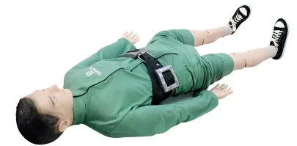
12 | М4018 | Тренажер-манекен «Михаил-02» (подросток) для обучения спасению на воде | Манекен для спасения на воде оснащен индивидуальными тренировочными лицевыми масками, которые имеют односторонний клапан, что позволяет избежать обратного дыхания и защищает от перекрестного загрязнения, а также дополнительный комплект гигиенических салфеток для искусственной вентиляции легких. Анатомические особенности тренажера позволяют осуществлять реалистичный наклон головы, а бесшовная маска для лица из синтетического материала, позволяет выполнять упражнения по искусственной вентиляции легких в более реалистичном формате! | 123 500 | 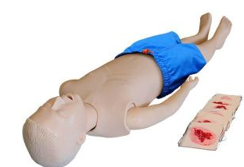
13 | В2068 | Имитаторы ранений и поражений с кровотечением (19 видов) | Комплект поставки: Комплект травм, Кейс для транспортировки и хранения Материал: Полиуретан; Размер: 400 х 335 х 85 мм  Вес, кг: 3.19 | 37 800 | 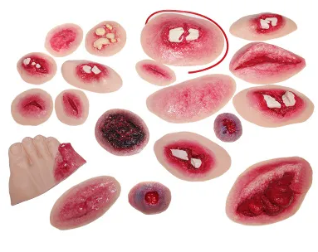
14 | МУ0555 | Имитаторы ранений и поражений для тренажера-манекена (18 ран) | В точности повторяет различные травмы и ранения.  Подходит для установки на манекены. Материал: Полиуретан  Вес, кг: 1,6 | 28 000 | 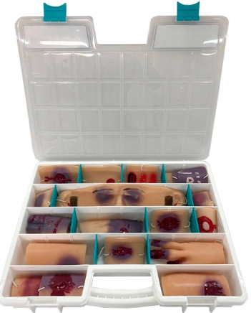
15 | М4003 | Расходный материал для тренажеров-манекенов 01 | Эти медицинские расходники разработаны специально для гигиенической защиты пользователей. Они не только предупреждают и защищают от заражения вирусами во время учебного занятия, но и являются удобным и недорогим дополнительным средством барьерной защиты от потенциального риска инфекции. Одноразовые расходные медицинские материалы подойдут к любому тренажеру сердечно-легочной реанимации (СЛР), например, к Александрам, Игорям, Володе и другим. Поставляются в количестве 100 штук. | 5 400 | 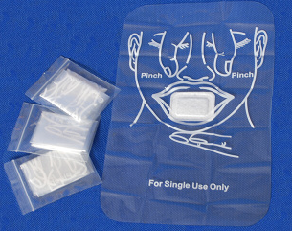
16 | С1007 | Расходный материал для тренажеров 02 | Медицинские расходные материалы предназначены для использования с абсолютно любыми тренажерами сердечно-легочной реанимации (СЛР) и включают в себя: сменные лицевые маски, сменные фильтры с обратным клапаном (защищающие дыхательные пути и препятствующие перекрестному загрязнению), а также пленки с обратным клапаном для обеспечения искусственной вентиляции легких.  Все компоненты расходных материалов необходимо применять в качестве гигиенической защиты во время занятий с тренажерами. | 7 200 | 